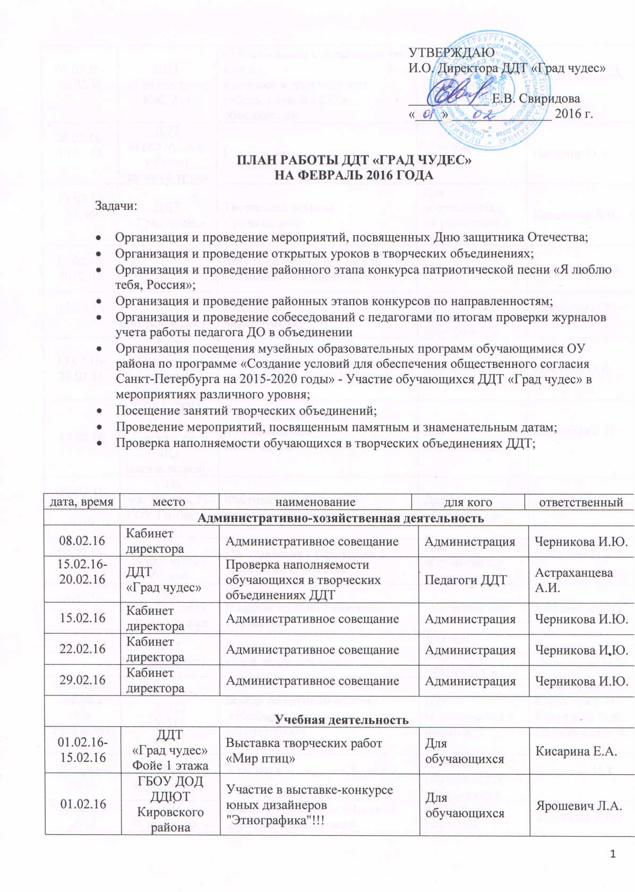

05.02.16-10.02.16 | ДДТ  «Град чудес»,  Каб. 214 | Собеседование с педагогами по итогам  проверки журналов учета работы педагога ДО в объединении |  |  | Педагоги ДО | Астраханцева А.И.
08.02.16-  13.02.16 | ДДТ  «Град чудес»,  кабинет ручного труда | Изготовление валентинок |  |  | обучающиеся, родители | Ничипор О.В.
13.02.16  11.30 | ДДТ  «Град чудес» | Творческая встреча  с родителями |  |  | Для обучающихся, их родителей и друзей | Каневская Л.В.
13.02.16-20.02.16 | СПб ЦДТ Фрунзенского района | Международный фестиваль «Разноцветная планета» |  |  | Обучающиеся | Кобчикова О.В.
14.02.16 | ДДТ  «Град чудес» | Выставка  «Валентинка» |  |  | Для обучающихся объединения | Соколова И.З.
15.02.16-  20.02.16 | ДДТ  «Град чудес»  кабинет ручного труда | Изготовление открыток папам на день защитника Отечества |  |  | обучающиеся | Ничипор О.В.
17.02.16 | СПб ГДТЮ,  Школа искусств  «На Васильевском» | Городская олимпиада  по сольфеджио  (член жюри) |  |  | Для обучающихся | Каримова Е.И.
20.02.16  10.30  СПб | СПб  ул. Попова 25  ГОУ Гимназия № 67 | Фестиваль поэзии на иностранных языках «Inspiratio» |  |  | Для обучающихся | Каневская Л.В.
20.02.16-23.02.16 | ДДТ  «Град чудес»  Уч. каб. | Изготовление открыток ко Дню защитника Отечества |  |  | Для обучающихся объединения | Соколова И.З.
20.02.16-29.02.16 | ДДТ  «Град чудес»  Фойе 1 этажа | Выставка  Подарок ко Дню защитника Отечества |  |  | Обучающиеся | Кобчикова О.В.
22.02.16 | ДДТ  «Град чудес» | Концерт  «Мой любимый папа» |  |  | Для пап, дедушек и мальчиков | Решетова О.А.  Поташкина Н.Б.
В течение месяца  По расписанию | Кабинеты  №312  №315  №317 | Беседа по группам на тему  «Несокрушимая и легендарная!» |  |  | Для обучающихся и родителей | Балабанова Н.Я.  Каримова Е.И. Кузнецова О.Ю.  Павловская Л.А.
Февраль 2016 | ДДТ  «Град чудес» | Участие в конкурсе «Дорога и мы» |  |  | Для обучающихся объединения | Соколова И.З.
Февраль 2016 | ДДТ  «Град чудес» | Участие в конкурсе «Правила дорожного движения» |  |  | 4-й, 2-й год обучения | Кималова Ю.И.
Социально-культурная деятельность
09.02.16,  11.02.16,  16.02.16,  17.02.16,  18.02.16,  19.02.16,  25.02.16 | СПб  «Российский этнографический музей» | Посещение обучающимися ОУ района цикла музейных программ в рамках Государственной программы «Создание условий для обеспечения общественного согласия в СПб на 2015-2020 годы». |  | Обучающиеся ОУ района  № 676, 422,423, 425, 662, 427 |  | Астраханцева А.И.
15.02.16-19.02.16  время по согласованию | ДДТ  «Град чудес»  танцевальный зал | Районный конкурс патриотической песни  «Я люблю тебя, Россия»  по номинациям |  | район |  | Астраханцева А.И.,  Бархатова З.П.,  Сотников С.Г.,  Паршина М.А.,  Астраханцев Я.С.,  Клопова Г.М.
20.02.16  12.00 | ДДТ  «Град чудес»  танцевальный зал | Игровая программа  «России верные сыны» |  | ДДТ  «Град чудес» |  | Астраханцева А.И.,  Паршина М.А.,  Клопова Г.М.,  Сотников С.Г.,  Астраханцев Я.С.
26.02.2016  16.00 | ДДТ  «Град чудес»  танцевальный зал | Интеллектуальная викторина для старшеклассников  «Герои военного времени» |  | Обучающиеся 8 классов ОУ района |  | Астраханцева А.И.,  Паршина М.А.,  Сотников С.Г.,  Астраханцев Я.С.
Методическая деятельность
01.02.16  15:30 | ДДТ  «Град чудес» | Совещание руководителей ОДОД ОУ района «Методические комментарии по проектированию ОП» | Руководители ОДОД ОУ |  |  | Бархатова З.П.
01.02.16- 15.02.16 | ДДТ  «Град чудес» | Подготовка к участию в городском конкурсе «Самый классный руководитель» | ОУ района |  |  | Матвеева Л.П.
08.02.16  16-00 | ДДТ  «Град чудес» | РМО руководителей школьных музеев, учителей краеведения: «Возможности использования музейного пространства для привлечения учащихся к изучению истории родного края» | Руководители школьных музеев, учителя краеведения ОУ |  |  | Бархатова З.П.  Еськов А.И.
08.02.16-12.02.16. | ДДТ  «Град чудес» | Неделя безопасности по профилактике ДДТТ и БДД (уроки безопасности дорожного движения;  открытые занятия по безопасности дорожного движения (дошкольники)  родительские собрания  открытые занятия по безопасности дорожного движения «Безопасность на дорогах»  просмотры обучающих фильмов с обсуждением  беседы по БДД | Для детей дошкольного и мл. и старшего школьного возраста ОУ района и ДДТ |  |  | Бархатова З.П.  Фоменко Л.В.
10.02.16 | ДДТ  «Град чудес» | Городское учебно-методическое объединение методистов по программному обеспечению и методическому сопровождению педагогов ДО.  Тема: Инновационный потенциал ДДТ и его реализация» | Методисты ГУМО, педагоги ДДТ |  |  | Бархатова З.П.  Методисты ДДТ  Педагоги ДДТ
15.02.16  15-00 | ДДТ  «Град чудес» | Открытие фотовыставки: «Юнги Балтики» | ДДТ, ОУ района |  |  | Бархатова З.П.  Еськов А.И.
17.02.16  16-00 | ДДТ  «Град чудес» | РМО по работе с классными руководителями: «Профилактика вредных привычек и формирование культуры ЗОЖ» | Ответственные в ОУ за работу с классными руководителям. |  |  | Матвеева Л.П.
22.02.16  10-30 | ДДТ  «Град чудес» | Семинар: «Проектирование дополнительной общеобразовательной программы» | Педагоги ДДТ |  |  | Бархатова З.П.  Астраханцева А.И.
24.02.16,  25.02.16  10-30 | ДДТ  «Град чудес» | Консультация: «Образовательная программа педагога ДО-  критерии реализации»  (по записи) | Педагоги ДДТ |  |  | Бархатова З.П.  Матвеева Л.П.  Фоменко Л.В.
25.02.16  11-00 | ДДТ  «Град чудес» | Заседание методического совета «Анализ участия в конкурсах педагогов ДО» Планирование. | Педагоги ДДТ |  |  | Бархатова З.П.  методисты
25.02.16  15-00 | ДДТ  «Град чудес» | «Ярмарка профессий» | Учащиеся 8-11 кл. ОУ района |  |  | Бархатова З.П.  Матвеева Л.П.
25.02.16.  16-00 | ДДТ  «Град чудес» | Проведение РМО.  « Проблема профилактики ДДТТ и БДД в районе. Методы обучения несовершеннолетних правилам безопасного поведения на дорогах и профилактическая работа по предупреждению ДДТТ в ОУ» | Ответственные по ДДТТ и БДД от ОУ |  |  | Фоменко Л.В.
26.02.16  15-00 | ДДТ  «Град чудес» | Психологический тренинг для классных руководителей: «Пути и методы решения конфликтных ситуаций - педагог-ученик» | Классные руководители ОУ района |  |  | Бархатова З.П.  Матвеева Л.П.
27.02.16  15-00 | ДДТ  «Град чудес» | Участие сборной команды района в городской игре КВН классных руководителей ОУ СПб «Со страницы на экран» | ОУ района |  |  | Бархатова З.П.  Матвеева О.В.
29. 02.16  16-00 | ДДТ  «Град чудес» | Районный конкурс патриотической песни  «Я люблю тебя, Россия!»  По направлению «Мы будущее ГИБДД» | ОУ района |  |  | Бархатова З.П.  методисты
29.02.16 | ДДТ  «Град чудес» | Выпуск информационной газеты «Наши новости» | Обучающиеся ДДТ, родители |  |  | методисты
5,12,19,28. (каждую пятницу месяца)  16-00ч. | ДДТ  «Град чудес» | Консультативный день по профилактике ДДТТ и БДД, анализ участия в конкурсах, соревнованиях | Ответственные в ОУ по профилактике ДДТТ и БДД |  |  | Бархатова З.П.  Фоменко Л.В.
В течение месяца | ДДТ «Град чудес» | Консультация по работе над методической темой ДДТ: « Диагностика результативности образовательного процесса и качество образовательной деятельности обучающихся» | Педагоги ДДТ |  |  | Бархатова З.П.  Матвеева Л.П.  Кобчикова О.В  Фоменко Л.В.  Ярошевич Л.А.
В течение месяца | ДДТ  «Град чудес» | Беседы по сохранению безопасной, комфортной образовательной и воспитательной среды для ребенка. | Родители обучающихся  ДДТ« Град чудес» |  |  | Бархатова З.П.
В течение месяца | ДДТ  «Град чудес» | Информационно-методическое с и техническое сопровождение педагогического процесса | педагоги |  |  | Бархатова З.П.  методисты
В течение месяца | ДДТ  «Град чудес» | Методические консультации по разным направлениям педагогической деятельности.  Формирование фонда и систематизация материалов методического кабинета. | педагоги |  |  | Бархатова З.П.  методисты
В течение месяца | ДДТ  «Град чудес» | Создание школьных музеев (консультация) | Заведующие музеями в ОУ |  |  | Бархатова З.П.  Еськов А.И.
В течение месяца | ДДТ  «Град чудес» | Участие в городском этапе детского художественного творчества «Дорога и МЫ» | Обучающиеся  ДДТ |  |  | Бархатова З.П.  Фоменко Л.В.
В течение месяца | ДДТ  «Град чудес» | Участие в городском этапе КВН по профилактике ДДТТ и БДД. | ОУ района |  |  | Бархатова З.П.  Фоменко Л.В.
В течение месяца | ДДТ  «Град чудес» | Участие в городском этапе конкурса среди педагогов ОУ «Методическая разработка мероприятий по ПДД», в городском конкурсе среди образовательных учреждений на лучшую организацию работы по профилактике ДДТТ и БДД» | ОУ района |  |  | Бархатова З.П.  Фоменко Л.В.

